Отчёт по лабораторной работе №1

Первоначальная настройка оборудования

Саргсян Арам Грачьяевич

Содержание

# 1 Цель работы

Установка виртуальной машины rocky 9 linux для дальнейшей работы

# 2 Выполнение лабораторной работы

1. Я скачал rocky 9 linux c официального сайта, задал конфигурацию жёсткого диска — VDI, виделил 40 гб памяти (рис. ??).

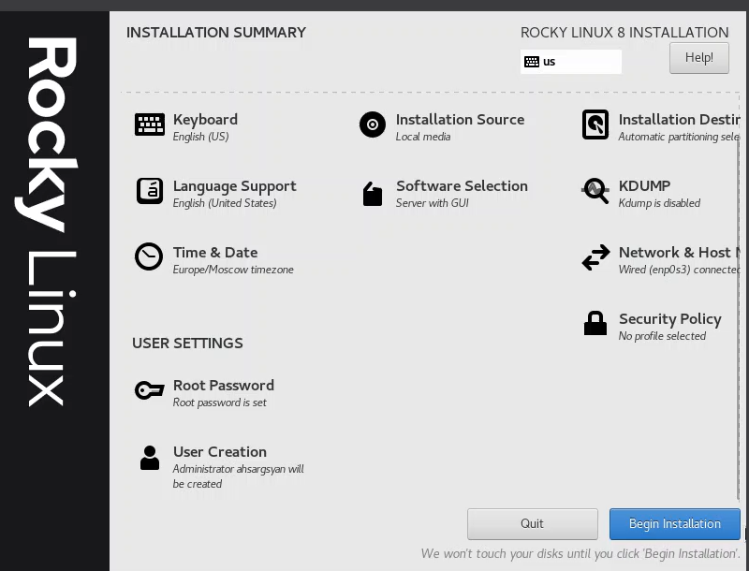

Основные настройки

1. Подключил образ диска дополнительной гостевой ОС(рис. ??).

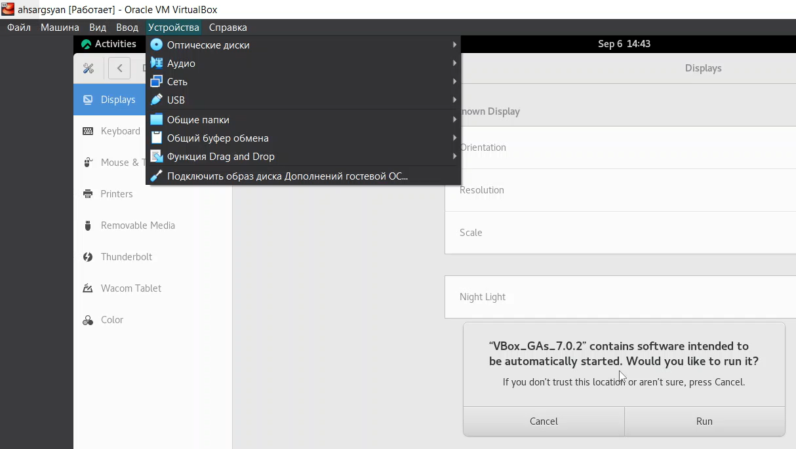

Образ диска гостевой ОС

1. Синхронизировал рабочую папку с репозиторием на github (рис. ??).

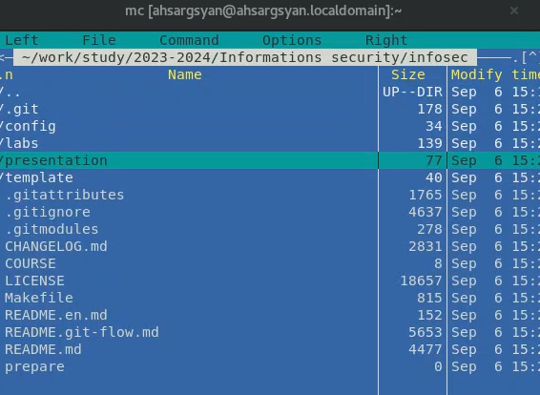

Репозиторий на github

1. Настроил основные опции git (рис. ??).

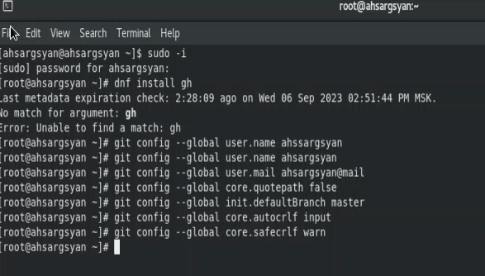

Команды git

# 3 Выводы

Я установили виртуальную машину, синхронизировал её с моей учетной записью в github для дальнейшей работы с ней.